 | CÔNG TY TNHH HỆ THỐNG THÔNG TIN FPT

Nâng cấp, triển khai hệ thống thông quan điện tử theo mô hình xử lý tập trung cấp Tổng cục
TÀI LIỆU THIẾT KẾ
KIẾN TRÚC HỆ THỐNG
Mã dự án | TQDT_TT
Mã tài liệu | AD
Phiên bản tài liệu | 1.0

Hà Nội, 01/2014
BẢNG GHI NHẬN THAY ĐỔI TÀI LIỆU
Ngày thay đổi | Vị trí thay đổi | Lý do | Nguồn gốc | Phiên bản cũ | Mô tả thay đổi | Phiên bản mới

TRANG KÝ
CÔNG TY TNHH HỆ THỐNG THÔNG TIN FPT

Người lập: Trịnh Quốc Dũng Ngày Trưởng nhóm

Người kiểm tra: Lê Hải Thanh Ngày
Quản trị dự án

Nguyễn Thị Thanh Ngày QA

Người phê duyệt: Ngày

TRANG KÝ
CỤC CÔNG NGHỆ THÔNG TIN VÀ THỐNG KÊ HẢI QUAN
TỔNG CỤC HẢI QUAN

Người xem xét: Ngày_____________ _____

Người phê duyệt: Ngày___________________

MỤC LỤC

I. TỔNG QUAN 6
I.1. Mục đích 6
I.2. Tài liệu liên quan 6
I.3. Thuật ngữ và các từ viết tắt 6
II. NỘI DUNG 9
II.1. Kiến trúc ứng dụng 9
II.1.1. Kiển trúc tổng thể hệ thống 9
II.1.2. Mô hình phân lớp hệ thống TQDT_TT 10
II.1.3. Mô hình phân rã chức năng/khối 10
II.2. Kiến trúc dữ liệu 25
II.2.1. Các thành phần dữ liệu chính 25
II.2.2. Kiến trúc trao đổi dữ liệu với các hệ thống khác 26
II.3. Kiến trúc vật lý (kiến trúc cơ sở hạ tầng) 28
II.4. Các giải pháp kiến trúc khác 31
II.4.1. Kiến trúc bảo mật 31
II.4.2. Kiến trúc sao lưu và phục hồi dữ liệu 31
II.4.3. Các giải pháp đối với yêu cầu khác biệt 33
II.5. Các yêu cầu ảnh hưởng đến kiến trúc 33
II.5.1. Yêu cầu nghiệp vụ 33
II.5.2. Yêu cầu mô hình hệ thống 34
II.5.3. Yêu cầu về môi trường 34
II.5.4. Yêu cầu về giao diện 35
II.5.5. Yêu cầu về trao đổi dữ liệu 35
II.5.6. Yêu cầu về quản trị hệ thống 36
II.5.7. Các yêu cầu khác 36

- TỔNG QUAN
  - Mục đích
Tài liệu được xây dựng với mục tiêu mô tả tổng thể về kiến trúc nâng cấp, triển khai hệ thống thông quan điện tử theo mô hình xử lý tập trung cấp Tổng cục.
Tài liệu được xây dựng trên cơ sở kết quả đầu ra của quá trình phân tích khảo sát yêu cầu người sử dụng
Tài liệu được dùng làm đầu vào cho quá trình lập trình và phát triển hệ thống sau này.
Các đối tượng sử dụng tài liệu này bao gồm:
- Các cán bộ lập trình.
- Các cán bộ thiết kế.
- Các cán bộ Test (Tester).
Tài liệu này sẽ liệt kê chi tiết các nội dung sau đây:
- Thiết kế kiến trúc tổng thể của hệ thống
- Thiết kế dữ liệu sử dụng trong hệ thống
  - Tài liệu liên quan
STT | Tên tài liệu | Mã tài liệu/Nguồn
 | Tài liệu yêu cầu người sử dụng | TQDT_TT_URD_v1.0.doc

  - Thuật ngữ và các từ viết tắt

STT | Thuật ngữ/chữ viết tắt | Mô tả
 | HQ | Hải Quan
 | TCHQ | Tổng cục Hải Quan
 | CSDL | Cơ sở dữ liệu
 | TK XNK | Tờ khai Xuất Nhập Khẩu
 | TK PMD | Tờ khai Phi mậu dịch
 | PTVT | Phương tiện vận tải
 | KT559 | Hệ thống kế toán nghiệp vụ Hải quan
 | SLXNK | Hệ thống quản lý tờ khai xuất nhập khẩu
 | TKT | Hệ thống báo cáo thống kê tình hình thu thuế xuất nhập khẩu
 | BCTK | Hệ thống báo cáo thống kê
 | VP | Hệ thống thống kê vi phạm Hải Quan
 | TKTT | Hệ thống thống kê tập trung Hải quan
 | QLRR | Hệ thống quản lý rủi ro
 | TQĐT | Hệ thống thông quan điện tử
 | GTT | Hệ thống giá tính thuế
 | TB | Thiết bị
 | HM | Hàng mẫu
 | NPL | Nguyên phụ liệu
 | KTSB | Kiểm tra sơ bộ
 | KTHS | Kiểm tra hồ sơ: Nghiệp vụ kiểm tra, đối chiếu các thông tin khai báo (hồ sơ) của doanh nghiệp để ra quyết định
 | SXXK | Sản xuất xuất khẩu
 | KCX | Khu chế xuất
 | GC | Gia công
 | TN-TX | Loại hình tạm nhập - tái xuất
 | GTT22 | Hệ thống quản lý giá tính thuế đang tồn tại và vận hành tại các đơn vị Hải quan
 | Phân luồng | Nghiệp vụ thực hiện thao tác phân luồng tờ khai, hồ sơ (Xanh, Vàng, Đỏ) các cán bộ Hải quan
 | Kiểm hóa | Nghiệp vụ kiểm tra hàng hóa tại các cảng, cửa khẩu của cán bộ Hải quan
 | Tính thuế | Nghiệp vụ tính toán thuế, lệ phí theo số liệu khai báo của doanh nghiệp
 | KD | Kinh doanh
 | GC | Gia công
 | DNCX | Doanh nghiệp chế xuất
 | TN | Tiếp nhận
 | ĐVT | Đơn vị tính
 | HQ | Hải quan
 | TK | Tờ khai
 | NSD | Người sử dụng
 | CT | Chứng từ
 | RM | Hệ thống Quản lý rủi ro
 | TNTT | Hệ thống tiếp nhận tập trung

- NỘI DUNG
  - Kiến trúc ứng dụng
    - Kiển trúc tổng thể hệ thống
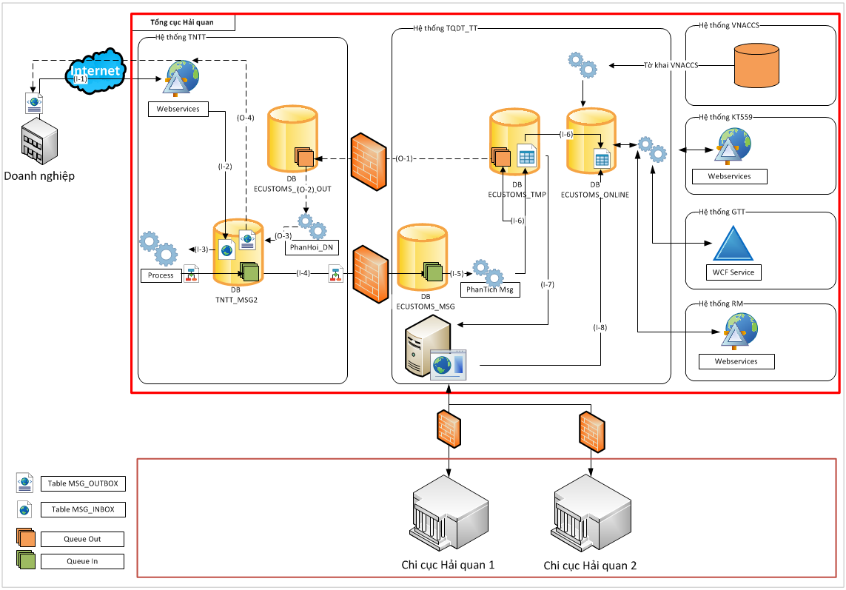
Hệ thống TQDT_TT trao đổi thông tin với các hệ thống sau:
- Hệ thống: TNTT tiếp nhận thông tin doanh nghiệp khai báo, kiểm tra cấu trúc dữ liệu và chuẩn mực thông điệp.
- Hệ thống KT559 cung cấp thông tin về nợ thuế, nộp thuế, ân hạn, … của doanh nghiệp. Đồng thời hệ thống TQDT_TT cung cấp thông tin cơ bản như tờ khai, hàng hóa, đơn giá, trị giá, thuế suất… cho hệ thống KT559.
- Hệ thống GTT: cung cấp thông tin về trị giá của hàng hóa cho hệ thống TQDT_TT. Đồng thời hệ thống TQDT_TT cung cấp thông tin cơ bản như tờ khai, hàng hóa, đơn giá, trị giá, thuế suất cho hệ thống GTT.
- Hệ thống RM: cung cấp thông tin phân loại hình thức mức độ kiểm tra của tờ khai khi DN khai báo đến cơ quan Hải quan.
- Hệ thống VNACCS: cung cấp thông tin về tờ khai khi DN khai báo qua hệ thống này.
    - Mô hình phân lớp hệ thống TQDT_TT
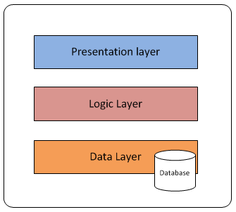

Hệ thống được chia làm 3 lớp: Lớp giao diện, Logic Nghiệp vụ và lớp Dữ liệu. Mỗi lớp có kiến trúc, chức năng và nhiệm vụ khác nhau:
Lớp giao diện (Presentation layer): Lớp này cung cấp các giao diện cho phép người sử dụng giao tiếp thông qua giao diện Web trên những chức năng của hệ thống tương ứng với quyền do quản trị hệ thống cung cấp. Lớp này bao gồm tập các các user control (.ASCX) cấu thành tích hợp trên nền SharePoint 2010
Lớp xử lý các nghiệp vụ (Logic layer): Là lớp xử lý các nghiệp vụ và kiểm tra sự hợp lệ của thông tin theo qui định của từng chức năng ứng dụng xử lý nghiệp vụ tại máy chủ. Lớp này sẽ được chia thành nhiều components nhỏ, mỗi component thực hiện một chức năng riêng.
Lớp dữ liệu (data layer): Là lớp trung gian giao tiếp giữa Lớp nghiệp vụ và CSDL SQL Server 2008 R2
    - Mô hình phân rã chức năng/khối
      - Mô hình phân rã khối
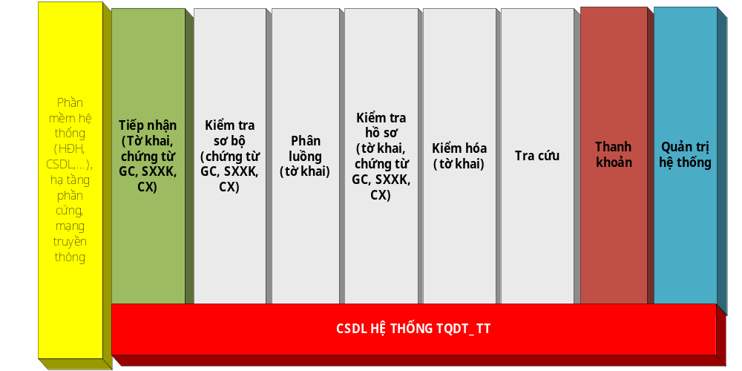
      - Chi tiết phân rã khối - chức năng
STT | Mã YC | Tên chức năng
I |  | Khối tiếp nhận dữ liệu khai báo
I.1 | TN_TK | Tiếp nhận dữ liệu tờ khai
1 | TN_TK01 | Tiếp nhận dữ liệu tờ khai Nhập khẩu thương mại
2 | TN_TK02 | Tiếp nhận dữ liệu tờ khai Xuất khẩu thương mại
3 | TN_TK03 | Tiếp nhận dữ liệu tờ khai Nhập khẩu loại hình Gia công
4 | TN_TK04 | Tiếp nhận dữ liệu tờ khai Xuất khẩu loại hình Gia công
5 | TN_TK05 | Tiếp nhận dữ liệu tờ khai Nhập khẩu loại hình Gia công chuyển tiếp
6 | TN_TK06 | Tiếp nhận dữ liệu tờ khai Xuất khẩu loại hình Gia công chuyển tiếp
7 | TN_TK07 | Tiếp nhận dữ liệu tờ khai Nhập khẩu loại hình SXXK
8 | TN_TK08 | Tiếp nhận dữ liệu tờ khai Xuất khẩu loại hình SXXK
9 | TN_TK09 | Tiếp nhận dữ liệu tờ khai Nhập loại hình KCX
10 | TN_TK10 | Tiếp nhận dữ liệu tờ khai Xuất loại hình KCX
11 | TN_TK11 | Tiếp nhận dữ liệu sửa tờ khai Nhập khẩu thương mại
12 | TN_TK12 | Tiếp nhận dữ liệu sửa tờ khai Xuất khẩu thương mại
13 | TN_TK13 | Tiếp nhận dữ liệu sửa tờ khai Nhập khẩu loại hình Gia công
14 | TN_TK14 | Tiếp nhận dữ liệu sửa tờ khai Xuất khẩu loại hình Gia công
15 | TN_TK15 | Tiếp nhận dữ liệu sửa tờ khai Nhập khẩu loại hình Gia công chuyển tiếp
16 | TN_TK16 | Tiếp nhận dữ liệu sửa tờ khai Xuất khẩu loại hình Gia công chuyển tiếp
17 | TN_TK17 | Tiếp nhận dữ liệu sửa tờ khai Nhập khẩu loại hình SXXK
18 | TN_TK18 | Tiếp nhận dữ liệu sửa tờ khai Xuất khẩu loại hình SXXK
19 | TN_TK19 | Tiếp nhận dữ liệu sửa tờ khai Nhập khẩu loại hình KCX
20 | TN_TK20 | Tiếp nhận dữ liệu sửa tờ khai Xuất khẩu loại hình KCX
21 | TN_TK21 | Tiếp nhận dữ liệu hủy tờ khai Nhập khẩu thương mại
22 | TN_TK22 | Tiếp nhận dữ liệu hủy tờ khai Xuất khẩu thương mại
23 | TN_TK23 | Tiếp nhận dữ liệu hủy tờ khai Nhập khẩu loại hình Gia công
24 | TN_TK24 | Tiếp nhận dữ liệu hủy tờ khai Xuất khẩu loại hình Gia công
25 | TN_TK25 | Tiếp nhận dữ liệu hủy tờ khai Nhập khẩu loại hình Gia công chuyển tiếp
26 | TN_TK26 | Tiếp nhận dữ liệu hủy tờ khai Xuất khẩu loại hình Gia công chuyển tiếp
27 | TN_TK27 | Tiếp nhận dữ liệu hủy tờ khai Nhập khẩu loại hình SXXK
28 | TN_TK28 | Tiếp nhận dữ liệu hủy tờ khai Xuất khẩu loại hình SXXK
29 | TN_TK29 | Tiếp nhận dữ liệu hủy tờ khai Nhập khẩu loại hình KCX
30 | TN_TK30 | Tiếp nhận dữ liệu hủy tờ khai Xuất khẩu loại hình KCX
31 | TN_TK31 | Tiếp nhận dữ liệu khai báo bổ sung chứng từ cho tờ khai
I.2 | TN_CT_GC | Tiếp nhận chứng từ Gia công
32 | TN_CT_GC01 | Tiếp nhận dữ liệu đăng ký hợp đồng Gia công
33 | TN_CT_GC02 | Tiếp nhận dữ liệu đăng ký Phụ lục sửa hợp đồng Gia công
34 | TN_CT_GC03 | Tiếp nhận dữ liệu đăng ký Phụ lục hủy hợp đồng Gia công
35 | TN_CT_GC04 | Tiếp nhận dữ liệu đăng ký Phụ lục gia hạn hợp đồng Gia công
36 | TN_CT_GC05 | Tiếp nhận dữ liệu đăng ký Định mức sản phẩm Gia công
37 | TN_CT_GC06 | Tiếp nhận dữ liệu sửa Định mức sản phẩm Gia công
38 | TN_CT_GC07 | Tiếp nhận dữ liệu hủy Định mức sản phẩm Gia công
39 | TN_CT_GC08 | Tiếp nhận dữ liệu Phụ lục Bổ sung Sản phẩm Gia công
40 | TN_CT_GC09 | Tiếp nhận dữ liệu Phụ lục Sửa sản phẩm gia công
41 | TN_CT_GC10 | Tiếp nhận dữ liệu Phụ lục Hủy sản phẩm gia công
42 | TN_CT_GC11 | Tiếp nhận dữ liệu Phụ lục Bổ sung Nguyên liệu Gia công
43 | TN_CT_GC12 | Tiếp nhận dữ liệu Phụ lục Sửa nguyên liệu gia công
44 | TN_CT_GC13 | Tiếp nhận dữ liệu Phụ lục Hủy nguyên liệu gia công
45 | TN_CT_GC14 | Tiếp nhận dữ liệu Phụ lục Bổ sung Thiết bị Gia công
46 | TN_CT_GC15 | Tiếp nhận dữ liệu Phụ lục Sửa thiết bị gia công
47 | TN_CT_GC16 | Tiếp nhận dữ liệu Phụ lục Hủy thiết bị gia công
48 | TN_CT_GC17 | Tiếp nhận dữ liệu Phụ lục Bổ sung Hàng mẫu Gia công
49 | TN_CT_GC18 | Tiếp nhận dữ liệu Phụ lục Sửa Hàng mẫu gia công
50 | TN_CT_GC19 | Tiếp nhận dữ liệu Phụ lục Hủy Hàng mẫu gia công
51 | TN_CT_GC20 | Tiếp nhận dữ liệu Yêu cầu thanh khoản hợp đồng gia công
52 | TN_CT_GC21 | Tiếp nhận dữ liệu Đề nghị giám sát tiêu hủy
I.3 | TN_CT_SXXK | Tiếp nhận chứng từ SXXK
53 | TN_CT_SXXK01 | Tiếp nhận dữ liệu Đăng ký Sản phẩm SXXK
54 | TN_CT_SXXK02 | Tiếp nhận dữ liệu Sửa sản phẩm SXXK
55 | TN_CT_SXXK03 | Tiếp nhận dữ liệu Hủy sản phẩm SXXK
56 | TN_CT_SXXK04 | Tiếp nhận dữ liệu Đăng ký Nguyên phụ liệu SXXK
57 | TN_CT_SXXK05 | Tiếp nhận dữ liệu Sửa Nguyên phụ liệu SXXK
58 | TN_CT_SXXK06 | Tiếp nhận dữ liệu Hủy Nguyên phụ liệu SXXK
59 | TN_CT_SXXK07 | Tiếp nhận dữ liệu Đăng ký định mức sản phẩm SXXK
60 | TN_CT_SXXK08 | Tiếp nhận dữ liệu Sửa định mức sản phẩm SXXK
61 | TN_CT_SXXK09 | Tiếp nhận dữ liệu Hủy định mức sản phẩm SXXK
62 | TN_CT_SXXK10 | Tiếp nhận dữ liệu Yêu cầu thanh lý hồ sơ SXXK
I.4 | TN_CT_KCX | Tiếp nhận chứng từ loại hình Khu chế xuất
63 | TN_CT_KCX01 | Tiếp nhận dữ liệu Đăng ký chứng từ đưa hàng vào KCX
64 | TN_CT_KCX02 | Tiếp nhận dữ liệu Sửa chứng từ đưa hàng vào KCX
65 | TN_CT_KCX03 | Tiếp nhận dữ liệu Hủy chứng từ đưa hàng vào KCX
66 | TN_CT_KCX04 | Tiếp nhận thông tin đăng ký hàng hóa chuyển tồn theo thủ tục hải quan điện tử
67 | TN_CT_KCX05 | Tiếp nhận thông tin sửa hàng hóa chuyển tồn theo thủ tục hải quan điện tử
68 | TN_CT_KCX06 | Tiếp nhận thông tin hủy hàng hóa chuyển tồn theo thủ tục hải quan điện tử
69 | TN_CT_KCX07 | Tiếp nhận dữ liệu Đăng ký chứng từ đưa hàng ra KCX
70 | TN_CT_KCX08 | Tiếp nhận dữ liệu Sửa chứng từ đưa hàng ra KCX
71 | TN_CT_KCX09 | Tiếp nhận dữ liệu Hủy chứng từ đưa hàng ra KCX
72 | TN_CT_KCX10 | Tiếp nhận dữ liệu Đăng ký Danh mục hàng đưa vào
73 | TN_CT_KCX11 | Tiếp nhận dữ liệu Sửa Danh mục hàng đưa vào
74 | TN_CT_KCX12 | Tiếp nhận dữ liệu Hủy Danh mục hàng đưa vào
75 | TN_CT_KCX13 | Tiếp nhận dữ liệu Đăng ký Danh mục hàng đưa ra
76 | TN_CT_KCX14 | Tiếp nhận dữ liệu Sửa Danh mục hàng đưa ra
77 | TN_CT_KCX15 | Tiếp nhận dữ liệu Hủy Danh mục hàng đưa ra
78 | TN_CT_KCX16 | Tiếp nhận dữ liệu Đăng ký Định mức sản phẩm KCX
79 | TN_CT_KCX17 | Tiếp nhận dữ liệu Sửa Định mức sản phẩm KCX
80 | TN_CT_KCX18 | Tiếp nhận dữ liệu Hủy Định mức sản phẩm KCX
81 | TN_CT_KCX19 | Tiếp nhận dữ liệu Đề nghị giám sát tiêu hủy
82 | TN_CT_KCX20 | Tiếp nhận dữ liệu Thanh lý tài sản cố định
II |  | Khối kiểm tra và xử lý dữ liệu khai báo
II.1 | KTSB | Kiểm tra sơ bộ dữ liệu
II.1.1 | KTSB_TK | Kiểm tra sơ bộ tờ khai
83 | KTSB_TK01 | Kiểm tra sơ bộ tờ khai Nhập khẩu thương mại
84 | KTSB_TK02 | Kiểm tra sơ bộ tờ khai Xuất khẩu thương mại
85 | KTSB_TK03 | Kiểm tra sơ bộ tờ khai Nhập khẩu loại hình Gia công
86 | KTSB_TK04 | Kiểm tra sơ bộ tờ khai Xuất khẩu loại hình Gia công
87 | KTSB_TK05 | Kiểm tra sơ bộ tờ khai Nhập khẩu loại hình Gia công chuyển tiếp
88 | KTSB_TK06 | Kiểm tra sơ bộ tờ khai Xuất khẩu loại hình Gia công chuyển tiếp
89 | KTSB_TK07 | Kiểm tra sơ bộ tờ khai Nhập khẩu loại hình SXXK
90 | KTSB_TK08 | Kiểm tra sơ bộ tờ khai Xuất khẩu loại hình SXXK
91 | KTSB_TK09 | Kiểm tra sơ bộ tờ khai Nhập khẩu loại hình KCX
92 | KTSB_TK10 | Kiểm tra sơ bộ tờ khai Xuất khẩu loại hình KCX
93 | KTSB_TK11 | Kiểm tra sơ bộ Sửa tờ khai Nhập khẩu thương mại
94 | KTSB_TK12 | Kiểm tra sơ bộ Sửa tờ khai Xuất khẩu thương mại
95 | KTSB_TK13 | Kiểm tra sơ bộ Sửa tờ khai Nhập khẩu loại hình Gia công
96 | KTSB_TK14 | Kiểm tra sơ bộ Sửa tờ khai Xuất khẩu loại hình Gia công
97 | KTSB_TK15 | Kiểm tra sơ bộ Sửa tờ khai Nhập khẩu loại hình Gia công chuyển tiếp
98 | KTSB_TK16 | Kiểm tra sơ bộ Sửa tờ khai Xuất khẩu loại hình Gia công chuyển tiếp
99 | KTSB_TK17 | Kiểm tra sơ bộ Sửa tờ khai Nhập khẩu loại hình SXXK
100 | KTSB_TK18 | Kiểm tra sơ bộ Sửa tờ khai Xuất khẩu loại hình SXXK
101 | KTSB_TK19 | Kiểm tra sơ bộ Sửa tờ khai Nhập khẩu loại hình KCX
102 | KTSB_TK20 | Kiểm tra sơ bộ Sửa tờ khai Xuất khẩu loại hình KCX
103 | KTSB_TK21 | Kiểm tra sơ bộ Hủy tờ khai Nhập khẩu thương mại
104 | KTSB_TK22 | Kiểm tra sơ bộ Hủy tờ khai Xuất khẩu thương mại
105 | KTSB_TK23 | Kiểm tra sơ bộ Hủy tờ khai Nhập khẩu loại hình Gia công
106 | KTSB_TK24 | Kiểm tra sơ bộ Hủy tờ khai Xuất khẩu loại hình Gia công
107 | KTSB_TK25 | Kiểm tra sơ bộ Hủy tờ khai Nhập khẩu loại hình Gia công chuyển tiếp
108 | KTSB_TK26 | Kiểm tra sơ bộ Hủy tờ khai Xuất khẩu loại hình Gia công chuyển tiếp
109 | KTSB_TK27 | Kiểm tra sơ bộ Hủy tờ khai Nhập khẩu loại hình SXXK
110 | KTSB_TK28 | Kiểm tra sơ bộ Hủy tờ khai Xuất khẩu loại hình SXXK
111 | KTSB_TK29 | Kiểm tra sơ bộ Hủy tờ khai Nhập khẩu loại hình KCX
112 | KTSB_TK30 | Kiểm tra sơ bộ Hủy tờ khai Xuất khẩu loại hình KCX
113 | KTSB_TK31 | Kiểm tra sơ bộ tờ khai có khai bổ sung chứng từ điện tử
II.1.2 | KTSB_CT_GC | Kiểm tra sơ bộ chứng từ Gia công
114 | KTSB_CT_GC01 | Kiểm tra sơ bộ đăng ký hợp đồng Gia công
115 | KTSB_CT_GC02 | Kiểm tra sơ bộ đăng ký Phụ lục sửa hợp đồng Gia công
116 | KTSB_CT_GC03 | Kiểm tra sơ bộ đăng ký Phụ lục hủy hợp đồng Gia công
117 | KTSB_CT_GC04 | Kiểm tra sơ bộ đăng ký Phụ lục gia hạn hợp đồng Gia công
118 | KTSB_CT_GC05 | Kiểm tra sơ bộ đăng ký Định mức sản phẩm Gia công
119 | KTSB_CT_GC06 | Kiểm tra sơ bộ sửa Định mức sản phẩm Gia công
120 | KTSB_CT_GC07 | Kiểm tra sơ bộ hủy Định mức sản phẩm Gia công
121 | KTSB_CT_GC08 | Kiểm tra sơ bộ Phụ lục Bổ sung Sản phẩm Gia công
122 | KTSB_CT_GC09 | Kiểm tra sơ bộ Phụ lục Sửa sản phẩm gia công
123 | KTSB_CT_GC10 | Kiểm tra sơ bộ Phụ lục Hủy sản phẩm gia công
124 | KTSB_CT_GC11 | Kiểm tra sơ bộ Phụ lục Bổ sung Nguyên liệu Gia công
125 | KTSB_CT_GC12 | Kiểm tra sơ bộ Phụ lục Sửa nguyên liệu gia công
126 | KTSB_CT_GC13 | Kiểm tra sơ bộ Phụ lục Hủy nguyên liệu gia công
127 | KTSB_CT_GC14 | Kiểm tra sơ bộ Phụ lục Bổ sung Thiết bị Gia công
128 | KTSB_CT_GC15 | Kiểm tra sơ bộ Phụ lục Sửa thiết bị gia công
129 | KTSB_CT_GC16 | Kiểm tra sơ bộ Phụ lục Hủy thiết bị gia công
130 | KTSB_CT_GC17 | Kiểm tra sơ bộ Phụ lục Bổ sung Hàng mẫu Gia công
131 | KTSB_CT_GC18 | Kiểm tra sơ bộ Phụ lục Sửa Hàng mẫu gia công
132 | KTSB_CT_GC19 | Kiểm tra sơ bộ Phụ lục Hủy Hàng mẫu gia công
133 | KTSB_CT_GC20 | Kiểm tra sơ bộ Yêu cầu thanh khoản hợp đồng gia công
134 | KTSB_CT_GC21 | Kiểm tra sơ bộ Đề nghị giám sát tiêu hủy
II.1.3 | KTSB_CT_SXXK | Kiểm tra sơ bộ loại hình SXXK
135 | KTSB_CT_SXXK01 | Kiểm tra sơ bộ Đăng ký Sản phẩm SXXK
136 | KTSB_CT_SXXK02 | Kiểm tra sơ bộ Sửa sản phẩm SXXK
137 | KTSB_CT_SXXK03 | Kiểm tra sơ bộ Hủy sản phẩm SXXK
138 | KTSB_CT_SXXK04 | Kiểm tra sơ bộ Đăng ký Nguyên phụ liệu SXXK
139 | KTSB_CT_SXXK05 | Kiểm tra sơ bộ Sửa Nguyên phụ liệu SXXK
140 | KTSB_CT_SXXK06 | Kiểm tra sơ bộ Hủy Nguyên phụ liệu SXXK
141 | KTSB_CT_SXXK07 | Kiểm tra sơ bộ Đăng ký định mức sản phẩm SXXK
142 | KTSB_CT_SXXK08 | Kiểm tra sơ bộ Sửa định mức sản phẩm SXXK
143 | KTSB_CT_SXXK09 | Kiểm tra sơ bộ Hủy định mức sản phẩm SXXK
144 | KTSB_CT_SXXK10 | Kiểm tra sơ bộ Yêu cầu thanh lý hồ sơ SXXK
II.1.4 | KTSB_CT_KCX | Kiểm tra sơ bộ loại hình Khu chế xuất
145 | KTSB_CT_KCX01 | Kiểm tra sơ bộ Đăng ký chứng từ đưa hàng vào KCX
146 | KTSB_CT_KCX02 | Kiểm tra sơ bộ Sửa chứng từ đưa hàng vào KCX
147 | KTSB_CT_KCX03 | Kiểm tra sơ bộ Hủy chứng từ đưa hàng vào KCX
148 | KTSB_CT_KCX04 | Kiểm tra sơ bộ thông tin đăng ký hàng hóa chuyển tồn theo thủ tục hải quan điện tử
149 | KTSB_CT_KCX05 | Kiểm tra sơ bộ thông tin sửa hàng hóa chuyển tồn theo thủ tục hải quan điện tử
150 | KTSB_CT_KCX06 | Kiểm tra sơ bộ thông tin hủy hàng hóa chuyển tồn theo thủ tục hải quan điện tử
151 | KTSB_CT_KCX07 | Kiểm tra sơ bộ Đăng ký chứng từ đưa hàng ra KCX
152 | KTSB_CT_KCX08 | Kiểm tra sơ bộ Sửa chứng từ đưa hàng ra KCX
153 | KTSB_CT_KCX09 | Kiểm tra sơ bộ Hủy chứng từ đưa hàng ra KCX
154 | KTSB_CT_KCX10 | Kiểm tra sơ bộ Đăng ký Danh mục hàng đưa vào
155 | KTSB_CT_KCX11 | Kiểm tra sơ bộ Sửa Danh mục hàng đưa vào
156 | KTSB_CT_KCX12 | Kiểm tra sơ bộ Hủy Danh mục hàng đưa vào
157 | KTSB_CT_KCX13 | Kiểm tra sơ bộ Đăng ký Danh mục hàng đưa ra
158 | KTSB_CT_KCX14 | Kiểm tra sơ bộ Sửa Danh mục hàng đưa ra
159 | KTSB_CT_KCX15 | Kiểm tra sơ bộ Hủy Danh mục hàng đưa ra
160 | KTSB_CT_KCX16 | Kiểm tra sơ bộ Đăng ký Định mức sản phẩm KCX
161 | KTSB_CT_KCX17 | Kiểm tra sơ bộ Sửa Định mức sản phẩm KCX
162 | KTSB_CT_KCX18 | Kiểm tra sơ bộ Hủy Định mức sản phẩm KCX
163 | KTSB_CT_KCX19 | Kiểm tra sơ bộ Đề nghị giám sát tiêu hủy
164 | KTSB_CT_KCX20 | Kiểm tra sơ bộ Thanh lý tài sản cố định
II.2 | PL | Kiểm tra phân luồng
165 | PL01 | Phân luồng tự động
II.3 | KTHS | Kiểm tra chi tiết hồ sơ
II.3.1 | KTHS_TKG | Kiểm tra chi tiết hồ sơ tờ khai giấy
166 | KTHS_TKG01 | Kiểm tra chi tiết hồ sơ giấy tờ khai Nhập khẩu thương mại
167 | KTHS_TKG02 | Kiểm tra chi tiết hồ sơ giấy tờ khai Xuất khẩu thương mại
168 | KTHS_TKG03 | Kiểm tra chi tiết hồ sơ giấy tờ khai Nhập khẩu Gia công
169 | KTHS_TKG04 | Kiểm tra chi tiết hồ sơ giấy tờ khai Xuất khẩu Gia công
170 | KTHS_TKG05 | Kiểm tra chi tiết hồ sơ giấy tờ khai Nhập khẩu Gia công chuyển tiếp
171 | KTHS_TKG06 | Kiểm tra chi tiết hồ sơ giấy tờ khai xuất Gia công chuyển tiếp
172 | KTHS_TKG07 | Kiểm tra chi tiết hồ sơ giấy tờ khai Nhập khẩu SXXK
173 | KTHS_TKG08 | Kiểm tra chi tiết hồ sơ giấy tờ khai Xuất khẩu SXXK
174 | KTHS_TKG09 | Kiểm tra chi tiết hồ sơ giấy tờ khai Nhập khẩu KCX
175 | KTHS_TKG10 | Kiểm tra chi tiết hồ sơ giấy tờ khai Xuất khẩu KCX
176 | KTHS_TKG11 | Nhập kết quả xác định giá
II.3.2 | KTHS_TKPC | Kiểm tra chi tiết hồ sơ theo phân công
177 | KTHS_TKPC01 | Kiểm tra chi tiết hồ sơ theo phân công tờ khai Nhập khẩu thương mại
178 | KTHS_TKPC02 | Kiểm tra chi tiết hồ sơ theo phân công tờ khai Xuất khẩu thương mại
179 | KTHS_TKPC03 | Kiểm tra chi tiết hồ sơ theo phân công tờ khai Nhập khẩu Gia công
180 | KTHS_TKPC04 | Kiểm tra chi tiết hồ sơ theo phân công tờ khai Xuất khẩu Gia công
181 | KTHS_TKPC05 | Kiểm tra chi tiết hồ sơ theo phân công tờ khai Nhập khẩu Gia công chuyển tiếp
182 | KTHS_TKPC06 | Kiểm tra chi tiết hồ sơ theo phân công tờ khai xuất Gia công chuyển tiếp
183 | KTHS_TKPC07 | Kiểm tra chi tiết hồ sơ theo phân công tờ khai Nhập khẩu SXXK
184 | KTHS_TKPC08 | Kiểm tra chi tiết hồ sơ theo phân công tờ khai Xuất khẩu SXXK
185 | KTHS_TKPC09 | Kiểm tra chi tiết hồ sơ theo phân công tờ khai Nhập khẩu KCX
186 | KTHS_TKPC10 | Kiểm tra chi tiết hồ sơ theo phân công tờ khai Xuất khẩu KCX
II.3.3 | KTHS_CT_GC | Kiểm tra chi tiết chứng từ Gia công
187 | KTHS_CT_GC01 | Kiểm tra hồ sơ Đăng ký hợp đồng Gia công
188 | KTHS_CT_GC02 | Kiểm tra hồ sơ Đăng ký định mức sản phẩm Gia công
189 | KTHS_CT_GC03 | Kiểm tra hồ sơ Sửa định mức sản phẩm Gia công
190 | KTHS_CT_GC04 | Kiểm tra hồ sơ Hủy định mức sản phẩm Gia công
191 | KTHS_CT_GC05 | Kiểm tra hồ sơ Phụ lục Sửa thông tin chung của Hợp đồng Gia công
192 | KTHS_CT_GC06 | Kiểm tra hồ sơ Phụ lục Hủy hợp đồng gia công
193 | KTHS_CT_GC07 | Kiểm tra hồ sơ Phụ lục Gia hạn hợp đồng Gia công
194 | KTHS_CT_GC08 | Kiểm tra hồ sơ Phụ lục Bổ sung Sản phẩm Gia công
195 | KTHS_CT_GC09 | Kiểm tra hồ sơ Phụ lục Sửa sản phẩm gia công
196 | KTHS_CT_GC10 | Kiểm tra hồ sơ Phụ lục Hủy sản phẩm gia công
197 | KTHS_CT_GC11 | Kiểm tra hồ sơ Phụ lục Bổ sung Nguyên liệu Gia công
198 | KTHS_CT_GC12 | Kiểm tra hồ sơ Phụ lục Sửa nguyên liệu gia công
199 | KTHS_CT_GC13 | Kiểm tra hồ sơ Phụ lục Hủy nguyên liệu gia công
200 | KTHS_CT_GC14 | Kiểm tra hồ sơ Phụ lục Bổ sung Thiết bị Gia công
201 | KTHS_CT_GC15 | Kiểm tra hồ sơ Phụ lục Sửa thiết bị gia công
202 | KTHS_CT_GC16 | Kiểm tra hồ sơ Phụ lục Hủy thiết bị gia công
203 | KTHS_CT_GC17 | Kiểm tra hồ sơ Phụ lục Bổ sung Hàng mẫu Gia công
204 | KTHS_CT_GC18 | Kiểm tra hồ sơ Phụ lục Sửa Hàng mẫu gia công
205 | KTHS_CT_GC19 | Kiểm tra hồ sơ Phụ lục Hủy Hàng mẫu gia công
206 | KTHS_CT_GC20 | Kiểm tra hồ sơ Yêu cầu thanh khoản hợp đồng gia công
207 | KTHS_CT_GC21 | Kiểm tra hồ sơ Đề nghị giám sát tiêu hủy
II.3.4 | KTHS_CT_SXXK | Kiểm tra chi tiết chứng từ SXXK
208 | KTHS_CT_SXXK01 | Kiểm tra hồ sơ Đăng ký sản phẩm SXXK
209 | KTHS_CT_SXXK02 | Kiểm tra hồ sơ Sửa sản phẩm SXXK
210 | KTHS_CT_SXXK03 | Kiểm tra hồ sơ Hủy sản phẩm SXXK
211 | KTHS_CT_SXXK04 | Kiểm tra hồ sơ Đăng ký Nguyên phụ liệu SXXK
212 | KTHS_CT_SXXK05 | Kiểm tra hồ sơ Sửa Nguyên phụ liệu SXXK
213 | KTHS_CT_SXXK06 | Kiểm tra hồ sơ Hủy Nguyên phụ liệu SXXK
214 | KTHS_CT_SXXK07 | Kiểm tra hồ sơ dữ liệu điện tử Đăng ký định mức sản phẩm SXXK
215 | KTHS_CT_SXXK08 | Kiểm tra hồ sơ dữ liệu điện tử Sửa định mức sản phẩm SXXK
216 | KTHS_CT_SXXK09 | Kiểm tra hồ sơ dữ liệu điện tử Hủy định mức sản phẩm SXXK
217 | KTHS_CT_SXXK10 | Kiểm tra hồ sơ Yêu cầu thanh lý hồ sơ SXXK
II.3.5 | KTHS_CT_KCX | Kiểm tra chi tiết chứng từ Khu chế xuất
218 | KTHS_CT_KCX01 | Kiểm tra hồ sơ Đăng ký Danh mục hàng đưa vào
219 | KTHS_CT_KCX02 | Kiểm tra hồ sơ Sửa Danh mục hàng đưa vào
220 | KTHS_CT_KCX03 | Kiểm tra hồ sơ Hủy Danh mục hàng đưa vào
221 | KTHS_CT_KCX04 | Kiểm tra hồ sơ Đăng ký Danh mục hàng đưa ra
222 | KTHS_CT_KCX05 | Kiểm tra hồ sơ Sửa Danh mục hàng đưa ra
223 | KTHS_CT_KCX06 | Kiểm tra hồ sơ Hủy Danh mục hàng đưa ra
224 | KTHS_CT_KCX07 | Kiểm tra hồ sơ Đăng ký Định mức sản phẩm KCX
225 | KTHS_CT_KCX08 | Kiểm tra hồ sơ Sửa Định mức sản phẩm KCX
226 | KTHS_CT_KCX09 | Kiểm tra hồ sơ Hủy Định mức sản phẩm KCX
227 | KTHS_CT_KCX10 | Kiểm tra hồ sơ Đề nghị giám sát tiêu hủy
228 | KTHS_CT_KCX11 | Kiểm tra hồ sơ Thanh lý tài sản cố định
229 | KTHS_CT_KCX12 | Kiểm tra hồ sơ Đăng ký chứng từ đưa hàng vào KCX
230 | KTHS_CT_KCX13 | Kiểm tra hồ sơ Sửa chứng từ đưa hàng vào KCX
231 | KTHS_CT_KCX14 | Kiểm tra hồ sơ Hủy chứng từ đưa hàng vào KCX
232 | KTHS_CT_KCX15 | Kiểm tra hồ sơ thông tin đăng ký hàng hóa chuyển tồn theo thủ tục hải quan điện tử
233 | KTHS_CT_KCX16 | Kiểm tra hồ sơ thông tin sửa hàng hóa chuyển tồn theo thủ tục hải quan điện tử
234 | KTHS_CT_KCX17 | Kiểm tra hồ sơ thông tin hủy hàng hóa chuyển tồn theo thủ tục hải quan điện tử
235 | KTHS_CT_KCX18 | Kiểm tra hồ sơ Đăng ký chứng từ đưa hàng ra KCX
236 | KTHS_CT_KCX19 | Kiểm tra hồ sơ Sửa chứng từ đưa hàng ra KCX
237 | KTHS_CT_KCX20 | Kiểm tra hồ sơ Hủy chứng từ đưa hàng ra KCX
II.4 | KHTK | Kiểm hóa tờ khai XNK
238 | KHTK01 | Nhập kết quả kiểm hóa tờ khai Nhập thương mại
239 | KHTK02 | Nhập kết quả kiểm hóa tờ khai Xuất thương mại
240 | KHTK03 | Nhập kết quả kiểm hóa tờ khai Nhập Gia công
241 | KHTK04 | Nhập kết quả kiểm hóa tờ khai Xuất Gia công
242 | KHTK05 | Nhập kết quả kiểm hóa tờ khai Nhập Gia công chuyển tiếp
243 | KHTK06 | Nhập kết quả kiểm hóa tờ khai Xuất Gia công chuyển tiếp
244 | KHTK07 | Nhập kết quả kiểm hóa tờ khai SXXK
245 | KHTK08 | Nhập kết quả kiểm hóa tờ khai Xuất SXXK
246 | KHTK09 | Nhập kết quả kiểm hóa tờ khai Nhập KCX
247 | KHTK10 | Nhập kết quả kiểm hóa tờ khai Xuất KCX
248 | KHTK11 | Nhập bổ sung kết quả kiểm hóa tờ khai Nhập thương mại
249 | KHTK12 | Nhập bổ sung kết quả kiểm hóa tờ khai Xuất thương mại
250 | KHTK13 | Nhập bổ sung kết quả kiểm hóa tờ khai Nhập Gia công
251 | KHTK14 | Nhập bổ sung kết quả kiểm hóa tờ khai Xuất Gia công
252 | KHTK15 | Nhập bổ sung kết quả kiểm hóa tờ khai Nhập Gia công chuyển tiếp
253 | KHTK16 | Nhập bổ sung kết quả kiểm hóa tờ khai Xuất Gia công chuyển tiếp
254 | KHTK17 | Nhập bổ sung kết quả kiểm hóa tờ khai SXXK
255 | KHTK18 | Nhập bổ sung kết quả kiểm hóa tờ khai Xuất SXXK
256 | KHTK19 | Nhập bổ sung kết quả kiểm hóa tờ khai Nhập KCX
257 | KHTK20 | Nhập bổ sung kết quả kiểm hóa tờ khai Xuất KCX
258 | KHTK21 | Nhập kết quả xử lý vi phạm
259 | KHTK22 | Tính lại thuế
II.5 | TQ | Thông quan
260 | TQ01 | Nhập kết quả xác nhận thông quan, Giải phóng hàng, Mang hàng về bảo quản, Chuyển cửa khẩu
261 | TQ02 | Nhập kết quả thực xuất
262 | TQ03 | Nhập kết quả Hoàn tất hồ sơ
263 | TQ04 | Nhập kết quả Phúc tập hồ sơ
264 | TQ05 | Xác nhận hàng ra khỏi khu giám sát
II.6 | QLNV | Quản lý nghiệp vụ
265 | QLNV01 | Đề xuất lấy mẫu
266 | QLNV02 | Nhập kết quả lấy mẫu
267 | QLNV03 | Ghi nhận kết quả giám định, xử lý vi phạm
268 | QLNV04 | Đề xuất xử lý vướng mắc
269 | QLNV05 | Can thiệp đột xuất (Dừng thông quan đột xuất)
270 | QLNV06 | Đề xuất sửa/hủy tờ khai (từ phía công chức Hải quan)
271 | QLNV07 | Phê duyệt tờ khai sửa
272 | QLNV08 | Phê duyệt tờ khai hủy
273 | QLNV09 | Phê duyệt đề xuất lấy mẫu
274 | QLNV10 | Phê duyệt tỉ lệ kiểm hóa
275 | QLNV11 | Phê duyệt đơn chuyển cửa khẩu
276 | QLNV12 | Phê duyệt kết quả kiểm tra hồ sơ giấy
277 | QLNV13 | Phê duyệt nợ chứng từ
278 | QLNV14 | Phê duyệt đề xuất khác
279 | QLNV15 | Phê duyệt can thiệp đột xuất
280 | QLNV16 | Phân công kiểm hóa
281 | QLNV17 | Phê duyệt tờ khai giải phóng, mang hàng về bảo quản
282 | QLNV18 | Phân công kiểm tra hồ sơ tờ khai
283 | QLNV19 | Phân công kiểm tra hoàn thành nghĩa vụ về thuế
284 | QLNV20 | Nhập thông tin đánh giá rủi ro
285 | QLNV21 | In tờ khai mẫu
286 | QLNV22 | Đề xuất duyệt kiểm tra thực tế định mức gia công
287 | QLNV23 | Đề xuất duyệt kiểm tra thực tế định mức SXXK
288 | QLNV24 | Phê duyệt kiểm tra thực tế định mức
289 | QLNV25 | Nhập kết quả kiểm tra thực tế định mức gia công
290 | QLNV26 | Nhập kết quả kiểm tra thực tế định mức SXXK
291 | QLNV27 | Kiểm tra hoàn thành nghĩa vụ về thuế
292 | QLNV28 | Kiểm tra hoàn thành nghĩa vụ về thuế theo phân công
293 | QLNV29 | Duyệt đề xuất kiểm tra hồ sơ chứng từ
III |  | Khối xử lý thanh khoản hồ sơ
III.1 | ThK_GC | Thanh khoản loại hình Gia công
294 | ThK_GC01 | Thực hiện thanh khoản hợp đồng Gia công
295 | ThK_GC02 | Thanh lý
296 | ThK_GC03 | Báo cáo kết quả thanh khoản hợp đồng gia công
297 | ThK_GC04 | Phê duyệt kết quả thanh khoản gia công
298 | ThK_GC05 | Theo dõi trạng thái hợp đồng gia công
III.2 | ThK_SXXK | Thanh khoản loại hình SXXK
299 | ThK_SXXK01 | Thanh lý hồ sơ SXXK
300 | ThK_ SXXK02 | Thanh lý
301 | ThK_ SXXK03 | Đóng hồ sơ thanh lý
302 | ThK_ SXXK04 | Theo dõi trạng thái hồ sơ thanh lý
303 | ThK_ SXXK05 | Báo cáo thanh lý
III.3 | ThK_KCX | Thanh khoản loại hình KCX
304 | ThK_KCX01 | Thanh lý hồ sơ KCX
305 | ThK_KCX02 | Thực hiện thanh lý
306 | ThK_KCX03 | Đóng hồ sơ thanh lý
307 | ThK_KCX04 | Theo dõi thanh lý
308 | ThK_KCX05 | Báo cáo thanh lý
IV |  | Khối dùng chung cho các hệ thống tập trung tại Tổng cục
IV.1 | QTHT | Quản trị hệ thống
309 | QTHT01 | Đăng nhập hệ thống
310 | QTHT02 | Thoát khỏi hệ thống
311 | QTHT03 | Thay đổi mật khẩu
312 | QTHT04 | Quản lý thiết lập tham số hệ thống
313 | QTHT05 | Quản lý người sử dụng
314 | QTHT06 | Phân quyền người sử dụng
315 | QTHT07 | Quản lý nhóm người sử dụng
316 | QTHT08 | Phân quyền nhóm người sử dụng
317 | QTHT09 | Thiết lập profile của người sử dụng
318 | QTHT10 | Cập nhật tỷ giá
319 | QTHT11 | Tra cứu tỷ giá lịch sử
320 | QTHT12 | Cập nhật sai số nguyên tệ
321 | QTHT13 | Cập nhật biểu thuế
IV.2 | QTDMC | Quản trị danh mục chuẩn
322 | QTDMC01 | Quản lý danh mục cửa khẩu
323 | QTDMC02 | Quản lý danh mục doanh nghiệp
324 | QTDMC03 | Quản lý danh mục chương - mục lục ngân sách
325 | QTDMC04 | Quản lý danh mục tài khoản kho bạc
326 | QTDMC05 | Quản lý danh mục loại hình doanh nghiệp
327 | QTDMC06 | Quản lý danh mục điều kiện giao hàng
328 | QTDMC07 | Quản lý danh mục đơn vị tính
329 | QTDMC08 | Quản lý danh mục đơn vị Hải quan
330 | QTDMC09 | Quản lý danh mục loại hình Xuất/Nhập khẩu
331 | QTDMC10 | Quản lý danh mục nguyên tệ
332 | QTDMC11 | Quản lý danh mục quốc gia
333 | QTDMC12 | Quản lý danh mục phương thức thanh toán
334 | QTDMC13 | Quản lý danh mục hàng hóa Xuất/Nhập khẩu
IV.3 | TC_BC | Tra cứu, báo cáo dữ liệu tờ khai
335 | TC_BC01 | Theo dõi trạng thái tờ khai
336 | TC_BC02 | Tra cứu thông tin doanh nghiệp
337 | TC_BC03 | Tra cứu thông tin tờ khai
338 | TC_BC04 | Tra cứu thông tin tờ khai nợ chứng từ
339 | TC_BC05 | Tra cứu thông tin giá
340 | TC_BC06 | Tra cứu hợp đồng gia công
341 | TC_BC07 | Tra cứu chứng từ SXXK
342 | TC_BC08 | Tra cứu Danh mục chế xuất
343 | TC_BC09 | Tra cứu nợ thuế doanh nghiệp
344 | TC_BC10 | Danh sách hàng chuyên ngành
345 | TC_BC11 | Báo cáo, thống kê tờ khai
346 | TC_BC12 | Báo cáo, thống kê tờ khai đã nhập kết quả lấy mẫu
347 | TC_BC13 | Báo cáo, thống kê tờ khai đã nhập kết quả giám định
348 | TC_BC14 | Báo cáo, thống kê tờ khai đã chuyển cửa khẩu
V |  | Khối kết nối và giao tiếp với các hệ thống nghiệp vụ khác
V.1 | VNACCS_VCIS | Kết nối với hệ thống VNACCS/VCIS
349 | VNACCS_VCIS01 | Trao đổi thông tin tờ khai Nhập khẩu
350 | VNACCS_VCIS02 | Trao đổi thông tin tờ khai Xuất khẩu
351 | VNACCS_VCIS03 | Trao đổi thông tin về NPL gia công nhập khẩu
352 | VNACCS_VCIS04 | Trao đổi thông tin về hợp đồng gia công nhập
353 | VNACCS_VCIS05 | Trao đổi thông tin về danh mục gia công xuất khẩu
354 | VNACCS_VCIS06 | Trao đổi thông tin về danh mục máy móc, trang thiết bị gia công
355 | VNACCS_VCIS07 | Trao đổi thông tin về NPL sản xuất xuất khẩu nhập khẩu
356 | VNACCS_VCIS08 | Trao đổi thông tin về danh mục sản phẩm SXXK xuất khẩu
357 | VNACCS_VCIS09 | Trao đổi dữ liệu cấp số tờ khai
358 | VNACCS_VCIS10 | Trao đổi dữ liệu khai báo mới
359 | VNACCS_VCIS11 | Trao đổi dữ liệu khai báo sửa
360 | VNACCS_VCIS12 | Trao đổi dữ liệu khai báo hủy
361 | VNACCS_VCIS13 | Trao đổi thông tin về danh sách doanh nghiệp XNK
362 | VNACCS_VCIS14 | Trao đổi thông tin về danh sách cá nhân tham gia hoạt động XNK
363 | VNACCS_VCIS15 | Đăng ký thông tin chữ ký số sẽ sử dụng trên hệ thống VNACCS
364 | VNACCS_VCIS16 | Kiểm tra phân luồng lại cho tờ khai VNACCS
V.2 | DN | Trao đổi thông tin với doanh nghiệp
365 | DN01 | Gửi thông báo cấp số tờ khai
366 | DN02 | Gửi thông báo hướng dẫn thủ tục Hải quan
367 | DN03 | Gửi kết quả phân luồng tờ khai
368 | DN04 | Gửi thông báo xác nhận thông quan Hải quan
369 | DN05 | Gửi thông báo chấp nhận/từ chối sửa
370 | DN06 | Gửi thông báo chấp nhận/từ chối hủy
371 | DN07 | Gửi thông báo chấp nhận/từ chối bổ sung

  - Kiến trúc dữ liệu
    - Các thành phần dữ liệu chính
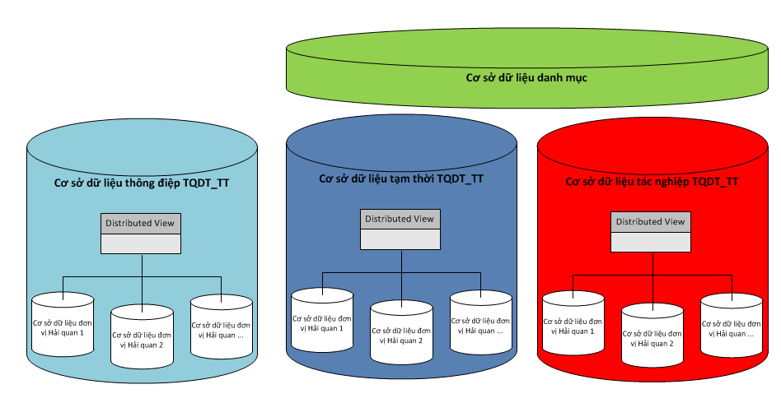

Cơ sở dữ liệu của hệ thống TQDT_TT bao gồm:
- Cơ sở dữ liệu thông điệp TQDT_TT: lưu trữ dữ liệu thông điệp của DN do hệ thống TNTT sau khi kiểm tra hợp lệ, chuyển tới hệ thống. Đồng thời lưu trữ thông điệp của Hải quan trả lại cho DN qua hệ thống TNTT.
- Cơ sở dữ liệu tạm thời TQDT_TT: lưu trữ dữ liệu của thông điệp đã được phân tích và kiểm tra nghiệp vụ, chờ cán bộ Hải quan phê duyệt.
- Cơ sở dữ liệu tác nghiệp TQDT_TT: lưu trữ dữ liệu đã được cán bộ Hải quan kiểm tra, phê duyệt.
- Cơ sở dữ liệu danh mục: lưu trữ danh mục chuẩn của ngành Hải quan.
    - Kiến trúc trao đổi dữ liệu với các hệ thống khác
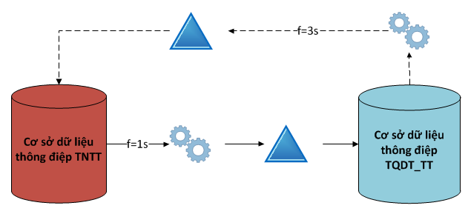
Hệ thống TQDT_TT trao đổi dữ liệu với hệ thống TNTT có 02 chiều:
- Chiều từ TNTT → TQDT_TT: hệ thống TNTT sẽ kiểm tra các thông điệp (tờ khai, chứng từ, …) do Doanh nghiệp gửi tới Hải quan. Khi các thông điệp hợp lệ, hệ thống TNTT sẽ chuyển này xuống CSDL của TQDT_TT, tần suất gửi 1s/ 1 bó.
- Chiều từ TQDT_TT → TNTT: hệ thống TQDT_TT sẽ phản hồi các xử lý của cán bộ Hải quan qua các thông điệp cho DN, tần suất gửi 3s /1 bó.
Ghi chú:
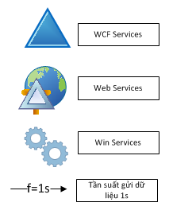
- 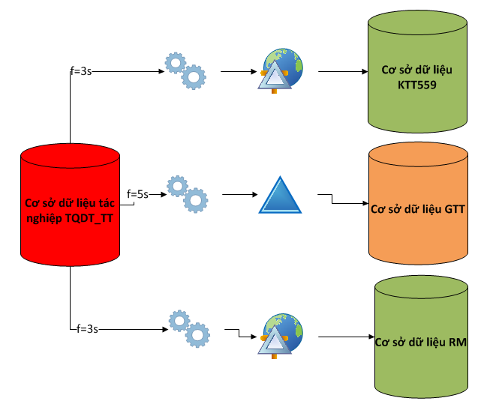
Hệ thống TQDT_TT trao đổi dữ liệu với hệ thống KT559 cụ thể như sau:
- Sau khi tờ khai được phân luồng, hệ thống sẽ gửi thông tin tờ khai (số tờ khai, số thuế, …) tới hệ thống KT559 để nhận thông báo thuế từ KT559.
- Sau khi kiểm tra hồ sơ, kiểm hóa (nếu có), tờ khai cần được cán bộ Hải quan xác nhận về số thuế phải nộp (nếu có), lệ phí (nếu có), lúc này hệ thống sẽ gửi thông tin tờ khai tới KT559 để lấy thông tin nộp thuế của DN.
Hệ thống TQDT_TT trao đổi dữ liệu với hệ thống GTT cụ thể như sau:
- Sau khi tờ khai được cấp số thông tin về tờ khai, hàng hóa sẽ được chuyển tới hệ thống GTT.
Hệ thống TQDT_TT trao đổi dữ liệu với hệ thống RM cụ thể như sau:
- Sau khi tiếp nhận thông tin tờ khai, kiểm tra tờ khai hợp lệ, hệ thống TQDT_TT tiến hành cấp số tờ khai. Sau khi cấp số tờ khai, hệ thống TQDT_TT sẽ gửi thông tin tới hệ thống RM để nhận lại hình thức, mức độ kiểm tra đối với tờ khai.

  - Kiến trúc vật lý (kiến trúc cơ sở hạ tầng)
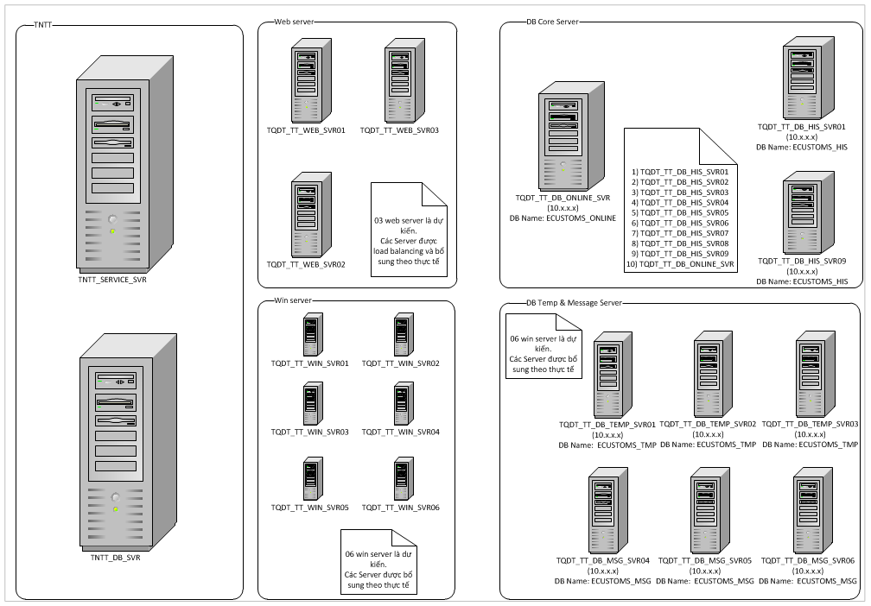
STT | Máy chủ | Cấu hình |  |  |  | Hệ điều hành
STT | Máy chủ | vCPU | vRAM | vHDD | Others | OS Type | Software Ready
1 | 10.224.128.111 | 24 | 24 | 300 |  | Windows Server 2008 Ent R2 | Microsoft SharePoint Server 2010 Ent
2 | 10.224.128.121 | 24 | 24 | 300 |  | Windows Server 2008 Ent R2 | Microsoft SharePoint Server 2010 Ent
3 | 10.224.128.112 | 24 | 24 | 300 |  | Windows Server 2008 Ent R2 | Microsoft SharePoint Server 2010 Ent
4 | 10.224.128.122 | 24 | 24 | 300 |  | Windows Server 2008 Ent R2 | Microsoft SharePoint Server 2010 Ent
5 | 10.224.128.113 | 24 | 24 | 300 |  | Windows Server 2008 Ent R2
6 | 10.224.128.123 | 24 | 24 | 300 |  | Windows Server 2008 Ent R2
7 | 10.224.128.114 | 24 | 24 | 300 |  | Windows Server 2008 Ent R2
8 | 10.224.128.124 | 24 | 24 | 300 |  | Windows Server 2008 Ent R2
9 | 10.224.128.115 | 24 | 24 | 300 |  | Windows Server 2008 Ent R2
10 | 10.224.128.125 | 24 | 24 | 300 |  | Windows Server 2008 Ent R2
11 | 10.224.128.116 | 24 | 24 | 300 |  | Windows Server 2008 Ent R2
12 | 10.224.128.126 | 24 | 24 | 300 |  | Windows Server 2008 Ent R2
13 | 10.224.130.110 |  |  |  |  | Oracle Linux 6.0 | Oracle 11G
14 | 10.224.130.111 | 24 | 24 | 300 |  | Windows Server 2008 Ent R2 | Microsoft SQL Server 2008 Ent R2
15 | 10.224.130.121 | 24 | 24 | 300 |  | Windows Server 2008 Ent R2 | Microsoft SQL Server 2008 Ent R2
16 | 10.224.130.112 | 24 | 24 | 300 |  | Windows Server 2008 Ent R2 | Microsoft SQL Server 2008 Ent R2
17 | 10.224.130.122 | 24 | 24 | 300 |  | Windows Server 2008 Ent R2 | Microsoft SQL Server 2008 Ent R2
18 | 10.224.130.132 | 24 | 24 | 300 |  | Windows Server 2008 Ent R2 | Microsoft SQL Server 2008 Ent R2
19 | 10.224.130.142 | 24 | 24 | 300 |  | Windows Server 2008 Ent R2 | Microsoft SQL Server 2008 Ent R2
20 | 10.224.130.152 | 24 | 24 | 300 |  | Windows Server 2008 Ent R2 | Microsoft SQL Server 2008 Ent R2
21 | 10.224.130.162 | 24 | 24 | 300 |  | Windows Server 2008 Ent R2 | Microsoft SQL Server 2008 Ent R2
22 | 10.224.130.113 | 24 | 24 | 300 |  | Windows Server 2008 Ent R2 | Microsoft SQL Server 2008 Ent R2
23 | 10.224.130.123 | 24 | 24 | 300 |  | Windows Server 2008 Ent R2 | Microsoft SQL Server 2008 Ent R2
24 | 10.224.130.133 | 24 | 24 | 300 |  | Windows Server 2008 Ent R2 | Microsoft SQL Server 2008 Ent R2
25 | 10.224.130.143 | 24 | 24 | 300 |  | Windows Server 2008 Ent R2 | Microsoft SQL Server 2008 Ent R2
26 | 10.224.130.153 | 24 | 24 | 300 |  | Windows Server 2008 Ent R2 | Microsoft SQL Server 2008 Ent R2
27 | 10.224.130.163 | 24 | 24 | 300 |  | Windows Server 2008 Ent R2 | Microsoft SQL Server 2008 Ent R2
28 | 10.224.130.173 | 24 | 24 | 300 |  | Windows Server 2008 Ent R2 | Microsoft SQL Server 2008 Ent R2
29 | 10.224.130.183 | 24 | 24 | 300 |  | Windows Server 2008 Ent R2 | Microsoft SQL Server 2008 Ent R2
30 | 10.224.130.193 | 24 | 24 | 300 |  | Windows Server 2008 Ent R2 | Microsoft SQL Server 2008 Ent R2
31 | 10.224.130.203 | 24 | 24 | 300 |  | Windows Server 2008 Ent R2 | Microsoft SQL Server 2008 Ent R2
32 | 10.224.130.114 | 24 | 24 | 300 |  | Windows Server 2008 Ent R2 | Microsoft SQL Server 2008 Ent R2
33 | 10.224.128.118 | 24 | 24 | 300 |  | Windows Server 2008 Ent R2 | Microsoft SharePoint Server 2010 Ent
34 | 10.224.128.119 | 24 | 24 | 300 |  | Windows Server 2008 Ent R2
35 | 10.224.130.118 | 24 | 24 | 300 |  | Windows Server 2008 Ent R2 | Microsoft SQL Server 2008 Ent R2
36 | TCHQ-SCAN

  - Các giải pháp kiến trúc khác
    - Kiến trúc bảo mật
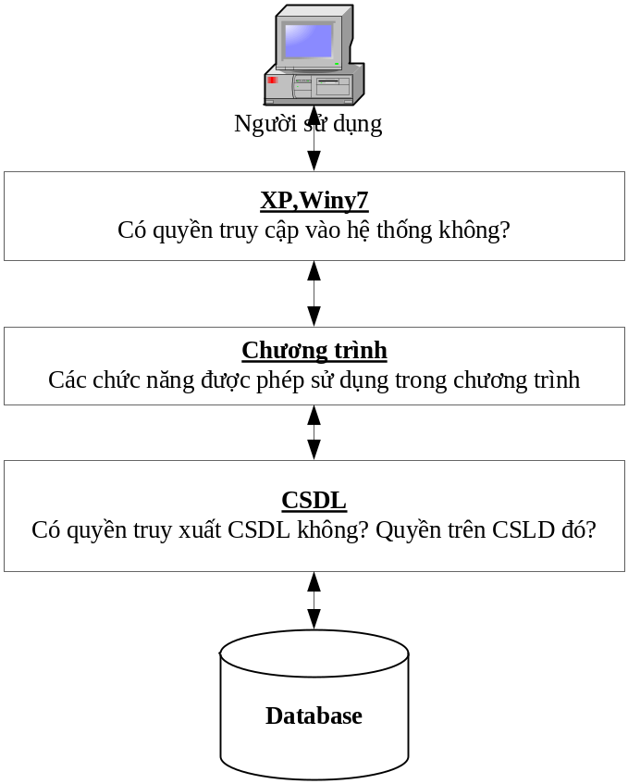
Hệ thống được bảo mật đến từng user, mỗi user được cấp 1 account vào chương trình và phân quyền đến từng chức năng của Khối
    - Kiến trúc sao lưu và phục hồi dữ liệu
      - Sao lưu
- Sao lưu hàng ngày
  - Chu kỳ: cuối ngày làm việc
  - Quy trình: xây dựng các file backup hàng ngày trong tuần với cơ chế quay vòng theo tuần.
- Sao lưu hàng tuần
  - Chu kỳ: Mỗi tuần 1 lần vào cuối ngày làm việc của ngày cuối tuần
  - Quy trình: xây dựng các file backup hàng tuần trong tháng với cơ chế quay vòng theo tháng.
- Sao lưu hàng tháng
  - Chu kỳ: Mỗi tháng 1 lần vào cuối ngày làm việc của tháng.
  - Quy trình: xây dựng 12 file của năm, dữ liệu sao lưu của tháng nào sẽ được lưu theo file của tháng đó.
- Sao lưu số liệu OFFLINE
  - Yêu cầu: Toàn bộ CSDL và hệ thống phải được sao lưu. CSDL phải SHUTDOWN để đảm bảo cho việc sao lưu CSDL.
      - Phục hồi số liệu khi có sự cố
- Trường hợp các Files của SQL Database vẫn an toàn, chỉ có số liệu của hệ thống bị lỗi do một lý do nào đó:
  - Không cần cài đặt lại Hệ điều hành
  - Không cần cài lại SQL Database.
  - Dùng file Backup hàng ngày mới nhất để phục hồi lại số liệu
  - Nhân viên nghiệp vụ tiến hành nhập lại số liệu từ thời điểm phục hồi đến trước thời điểm xảy ra sự cố.
- Trường hợp các sự cố SQL Database:
  - Không cần cài đặt lại Hệ điều hành
  - Phải cài lại SQL Server.
  - Dùng file Backup hàng ngày hoặc hàng tuần để mới nhất để phục hồi lại số liệu
  - Nếu chỉ muốn khôi phục số liệu trong phạm vi ứng dụng sử dụng các file lưu trữ hàng ngày.
  - Nếu muốn khôi phục toàn bộ hệ thống SQL Server bao gồm các thông tin trong phạm vi chương trình ứng dụng và ngoài phạm vi ứng dụng thì phải sử dụng các file BackUp hàng tuần.
  - Trường hợp file BackUp theo ngày mới hơn thì có thể kết hợp cả hai số liệu được BackUp hàng ngày và hàng tuần.
  - Nhân viên nghiệp vụ tiến hành nhập lại số liệu từ thời điểm phục hồi đến trước thời điểm xảy ra sự cố.
- Trường hợp các sự cố Hệ điều hành:
  - Phải cài đặt lại Hệ điều hành
  - Phải cài lại SQL Server.
  - Dùng file Backup hàng tháng kết hợp với file BackUp theo ngày hoặc theo tháng để phục hồi số liệu.
  - Nhân viên nghiệp vụ tiến hành nhập lại số liệu từ thời điểm phục hồi đến trước thời điểm xảy ra sự cố
    - Các giải pháp đối với yêu cầu khác biệt
NA
  - Các yêu cầu ảnh hưởng đến kiến trúc
    - Yêu cầu nghiệp vụ
Phần mềm “Nâng cấp, triển khai hệ thống thông quan điện tử theo mô hình xử lý tập trung cấp Tổng cục” là hệ thống thông tin được triển khai tại Tổng cục Hải quan. Bao gồm các Khối chức năng:
- Khối tiếp nhận dữ liệu khai báo
  - Tiếp nhận dữ liệu tờ khai
  - Tiếp nhận chứng từ Gia công
  - Tiếp nhận chứng từ SXXK
  - Tiếp nhận chứng từ loại hình Khu chế xuất
- Khối kiểm tra và xử lý dữ liệu khai báo
  - Kiểm tra sơ bộ dữ liệu
    - Kiểm tra sơ bộ tờ khai
    - Kiểm tra sơ bộ chứng từ Gia công
    - Kiểm tra sơ bộ loại hình SXXK
    - Kiểm tra sơ bộ loại hình Khu chế xuất
  - Kiểm tra phân luồng
  - Kiểm tra chi tiết hồ sơ
    - Kiểm tra chi tiết hồ sơ tờ khai giấy
    - Kiểm tra chi tiết chứng từ Gia công
    - Kiểm tra chi tiết chứng từ SXXK
    - Kiểm tra chi tiết chứng từ Khu chế xuất
  - Kiểm hóa tờ khai XNK
  - Thông quan
  - Quản lý nghiệp vụ
- Khối xử lý thanh khoản hồ sơ
  - Thanh khoản loại hình Gia công
  - Thanh khoản loại hình SXXK
  - Thanh khoản loại hình KCX
- Khối dùng chung cho các hệ thống tập trung tại Tổng cục
  - Quản trị hệ thống
  - Quản trị danh mục chuẩn
  - Tra cứu, báo cáo dữ liệu tờ khai
- Khối kết nối và giao tiếp với các hệ thống nghiệp vụ khác
  - Kết nối với hệ thống VNACCS/VCIS
  - Trao đổi thông tin với doanh nghiệp
    - Yêu cầu mô hình hệ thống
- Hệ thống được xây dựng và triển khai theo mô hình tập trung, kiến trúc dữ liệu và xử lý tập trung tại Tổng cục Hải quan.
- Hệ thống được triển khai tập trung tại Tổng cục Hải quan (theo bản kế hoạch chi tiết đã thống nhất), cán bộ hải quan tại cục và chi cục truy cập vào hệ thống dựa trên hạ tầng mạng LAN, WAN hiện tại.
    - Yêu cầu về môi trường
- Môi trường mạng LAN, WAN
- Môi trường máy chủ: Windows 2008 64bit Server.
- Môi trường máy trạm: Có Internet Explorer
- Font tiếng Việt: sử dụng font unicode TCVN 2001: 6909
- Công cụ thiết kế và lập trình:
  - Công cụ thiết kế: Visual Studio.NET 2010
  - Công cụ lập trình: Visual Studio.NET 2010.
  - Hệ quản trị cơ sở dữ liệu /Cơ sở dữ liệu: Microsoft SQL Enterprise Server 2008R2.
    - Yêu cầu về giao diện
- Yêu cầu chung:
  - Hệ thống được xây dựng trên nền Web Window.
  - Font chữ: Sử dụng bộ chữ Unicode chuẩn TCVN 6909:2001
- Màn hình, tool bar:
  - Font chữ Unicode
  - Giao diện thiết kế trên màn hình có độ phân giải tối thiểu 600x800
  - Ngôn ngữ sử dụng trong toàn bộ hệ thống là tiếng việt
  - Định dạng ngày được sử dụng trong hệ thống là dd/mm/yyyy
  - Định dạng số được sử dụng trong hệ thống là 000,000.000
- Giao diện in ấn:
  - Phần mềm hỗ trợ hiển thị ngôn ngữ tiếng Việt trên màn hình, báo cáo và các thông điệp báo lỗi theo chuẩn TCVN 6909:2001.
    - Yêu cầu về trao đổi dữ liệu
- Hệ thống cho phép khai thác thông tin từ các Hệ thống khác hiện có của ngành Hải quan như:
  - Hệ thống Tiếp nhận tập trung;
  - Hệ thống Quản lý rủi ro;
  - Hệ thống Quản lý giá tính thuế.
- Hệ thống giao tiếp với các phần mềm khai báo thủ tục Hải quan điện tử thông qua chuẩn trao đổi dữ liệu 4.0 đã được Tổng cục Hải quan ban hành.
    - Yêu cầu về quản trị hệ thống
- Xây dựng các công cụ thuận tiện cho việc quản trị CSDL:
  - Đăng ký người sử dụng;
  - Phân quyền truy nhập khai thác thông tin;
  - Giám sát các hoạt động truy nhập CSDL;
  - Phân quyền tới từng chức năng sử dụng của hệ thống.
    - Các yêu cầu khác
- Thực hiện đúng các qui chế an toàn và bảo mật hiện hành của Tổng cục Hải Quan trong quá trình thiết kế, xây dựng và vận hành hệ thống;
- Bảo mật, lưu trữ và phục hồi dữ liệu đầy đủ, tin cậy và khoa học.

